小白量化2的运行

小白1是固定目录xbjq。

小白2是任意目录,默认xb2。

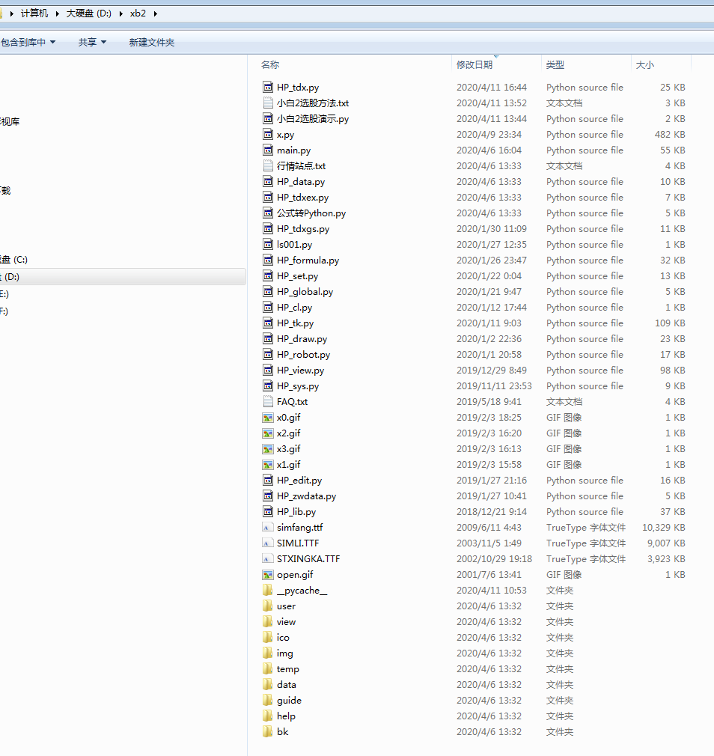

上图读者群中下载小白量化平台2的最新源代码，读者不要用网盘中小白新一代程序，网盘中下载的是打包为exe的旧小白2代码，行情ip变化了，无法连接行情站点了我最近没空修改更新了。

**一.运行spyder或py37**

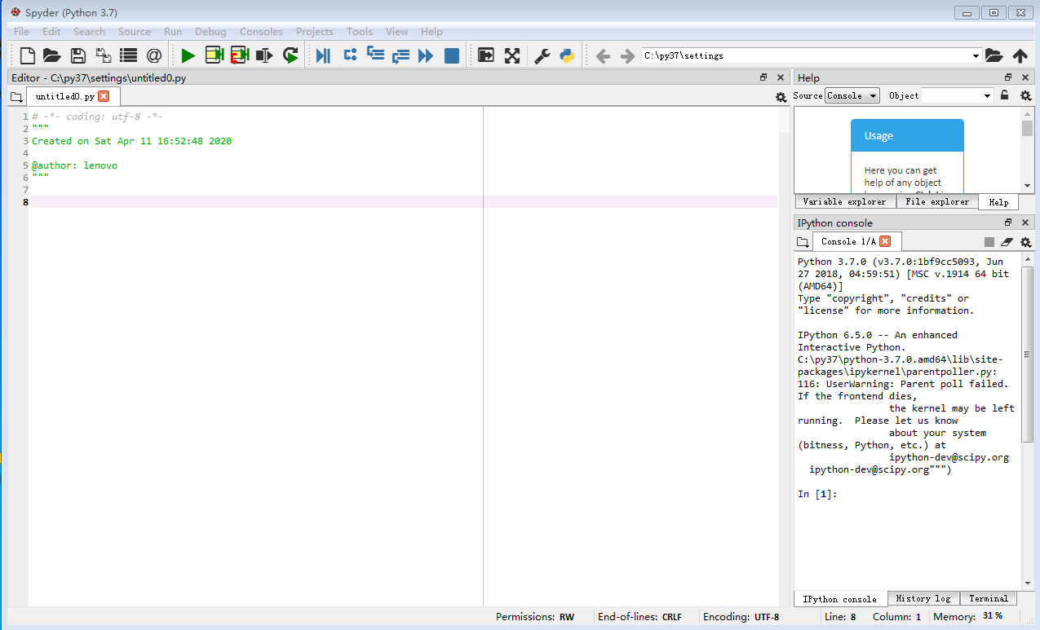

**二.装入小白量化系统2的主文件main.py**

C:\Users\lenovo\Documents\Tencent Files\2775205\Image\C2C\(}C5}[CZS0OX_LJ$40CG_RN.png点打开文件按钮。

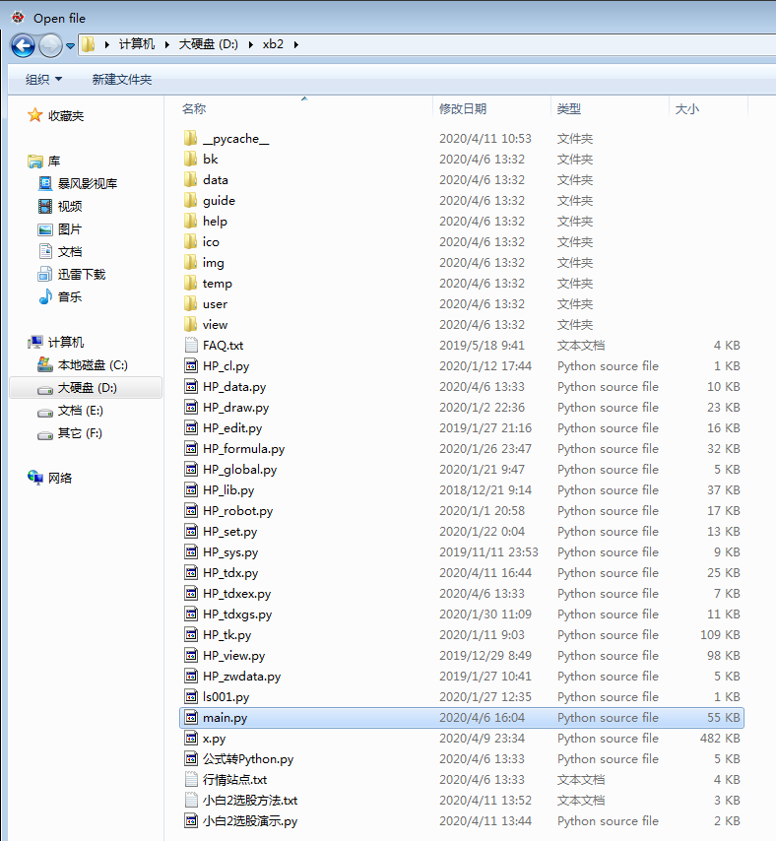

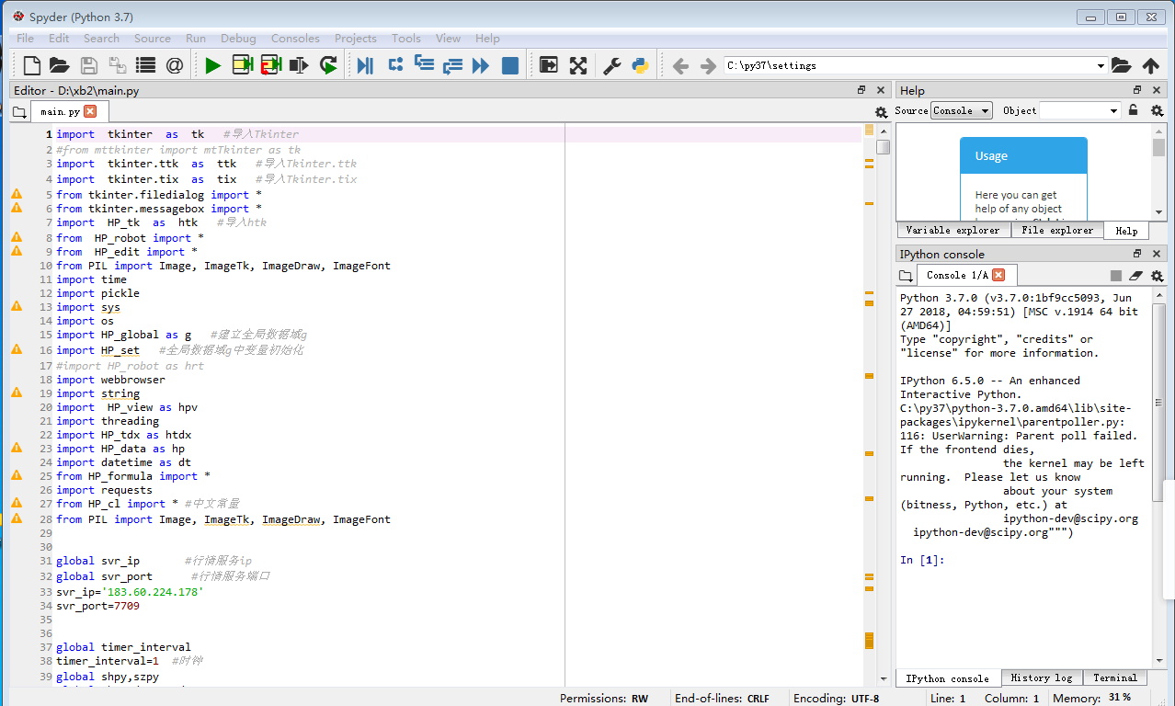

**三.运行程序**

C:\Users\lenovo\Documents\Tencent Files\2775205\Image\C2C\$4FN)B{[Z1IDE5MK@H5(WHY.png**点运行按钮。运行成功，出现下面画面。**

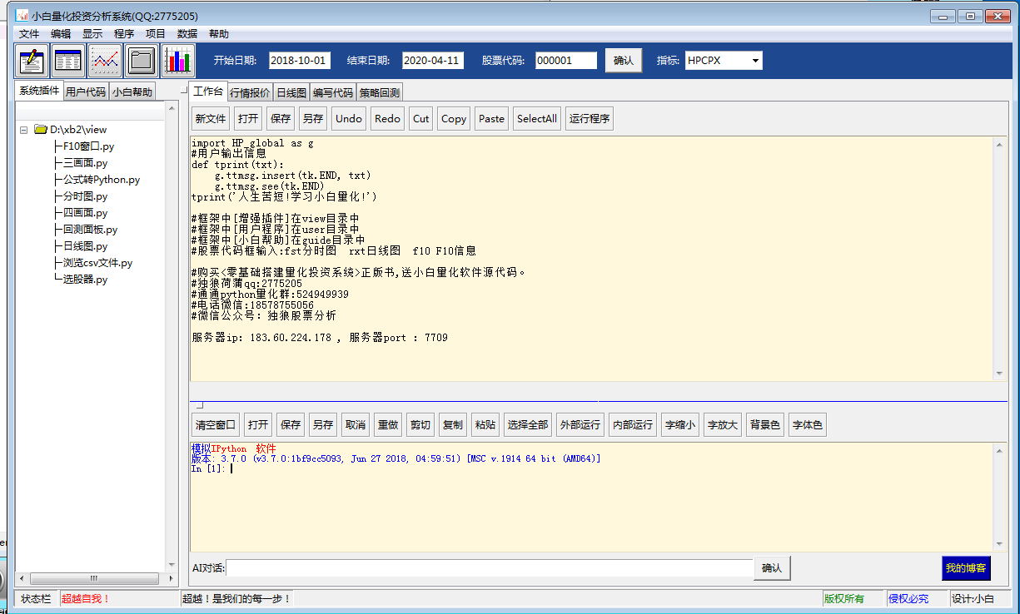

**如果不能连接行情，自行修改主程序33行附近的行情站点地址。**

****